昆 明 学 院

2025届毕业论文（设计）

论文（设计）题目 基于鸿蒙的高校流浪动物管理APP设计与实现

子课题题目

姓 名 莫婷
学 号 211101410065
所属院系 信息工程学院
专业年级 计算机科学与技术2021级
指导教师 朱军

2025 年 5月

毕业论文（设计）独创性声明及使用授权

本人郑重声明：所呈交的毕业论文（设计），是本人在导师指导下取得的成果。除了文中特别加以标注和致谢的地方外，论文（设计）中不包含其他人已经发表或撰写过的研究成果，不存在剽窃或抄袭行为。与作者一同工作的同志对本研究所做的任何贡献均已在论文中作了明确的说明并表示了谢意。本论文（设计）原创性声明的法律责任由本人承担。
现就论文（设计）的使用对昆明学院授权如下：学校有权保留本论文（设计）（含电子版），也可以采用影印、缩印或其他复制手段保存论文（设计）；学校有权公布论文（设计）的全部或部分内容，可以将论文（设计）用于查阅或借阅服务；学校有权向有关机构送交学位论文（设计）用于学术规范审查、社会监督或评奖；学校有权将学位论文（设计）的全部或部分内容录入有关数据库用于检索服务。

作者签名：  导师签名：  日 期： 2025.5

摘 要
在科技不断发展的当下，往日难以统计、系统管理的事务依据科技发展能够进行科学有效的统计管理。随着高校办学规模的持续扩大和逐步开放、校内外人员流动量增大，高校内流浪动物的数量也随之增加，对于流浪动物的管理难题日益突出。大部分高校所采用的人工管理模式效率低下、缺乏公开透明的信息共享与管理机制，在实际运作过程中存在一定局限性，无法满足高效管理的需求；同时甚至有部分高校缺乏相应的管理措施，仅依靠爱心师生自发保护。
本系统采用ArkTS语言进行移动端开发，结合Java技术实现后台管理功能，采用MySQL关系型数据库存储相关数据，通过以上方式不仅兼顾了用户交互体验与系统运行效率，还确保了数据存储的安全性和可靠性。针对流浪动物管理所需模块进行系统的开发，对每个功能模块进行整体的测试，确保了系统的可行性。
本系统基于鸿蒙的分布式技术，实现了流浪动物的高效管理。同时，本系统还设置了用户互动功能，可以实时上传动物图片、管理问题等参与流浪动物管理；在个人信息页加入人工智能网页跳转，方便用户利用AI解决问题。本文详细阐述了该系统的系统架构设计、功能模块实现以及实践应用效果等，可为高校流浪动物管理提供新的技术思路和实践参考。

关键词：流浪动物管理；用户互动；数字化管理；前后端分离

Abstract
In the era of continuous technological development, tasks that were once difficult to count and manage systematically can now be scientifically and effectively managed based on technological advancements. With the continuous expansion of the scale of higher education institutions and their gradual opening up, as well as the increasing flow of people both inside and outside the campuses, the number of stray animals on college campuses has also increased, making the management of stray animals an increasingly prominent issue. Most colleges and universities adopt manual management models, which are inefficient and lack an open and transparent information sharing and management mechanism. In actual operation, there are certain limitations and they cannot meet the demands of efficient management. Moreover, some colleges and universities even lack corresponding management measures and merely rely on the spontaneous protection of caring teachers and students.
This system is developed for mobile devices using ArkTS language and combines Java technology to implement the back-end management functions. MySQL relational database is used to store relevant data. Through these methods, it not only takes into account the user interaction experience and system operation efficiency but also ensures the security and reliability of data storage. The system is developed for the required modules of stray animal management, and each functional module is tested as a whole to ensure the feasibility of the system .
This system, based on the distributed technology of HarmonyOS, has achieved efficient management of stray animals. Meanwhile, it also features user interaction functions, allowing real-time uploading of animal pictures and management issues to participate in the management of stray animals. An AI web page jump is added to the personal information page to facilitate users in solving problems with the help of AI. This article elaborates in detail on the system architecture design, functional module implementation, and practical application effects of this system, which can provide new technical ideas and practical references for the management of stray animals in colleges and universities.

Key words: Stray Animal Management;User Interaction; Digital Management; Front-end and Back-end Separation

目录

第一章 引言 1
1.1 研究背景 1
1.2 研究意义 1
1.3论文内容结构 2
第二章 主要技术 4
2.1 ArkTs语言 4
2.2Java语言 4
2.3 MySQL数据库 5
2.4 DevEco Studio 5.0.5.200 5
第三章 系统分析 7
3.1功能分析 7
3.2性能分析 8
3.2.1准确性 8
3.2.2 可拓展性 8
3.2.3 规范性 8
3.3 可行性分析 9
3.3.1 技术可行性 9
3.3.2 经济可行性 9
3.4 业务流程分析 9
第四章 系统设计 12
4.1 总体架构设计 12
4.2 系统功能设计 13
4.3 数据库设计 13
4.3.1 数据库设计原则 13
4.3.2 数据库概念结构设计 14
4.3.3 数据库物理模型设计 16
第五章 系统实现 22
5.1 后台模块 22
5.1.1 管理员登录 22
5.1.2 后台首页 23
5.1.3 系统管理 23
5.1.4 流浪动物信息管理 29
5.1.5 发现管理 32
5.2 前端模块 34
5.2.1 用户注册登录 34
5.2.3 个人首页 37
5.2.3 发现公告 40
5.2.4 我的 42
第六章 系统测试 44
6.1 测试环境 44
6.2 测试方案 44
6.3 功能测试 45
6.3.1 注册测试 45
6.3.2 登录测试 46
6.3.3 用户管理测试 47
6.3.4 流浪动物信息管理测试 48
6.3.5 发现管理测试 49
6.3.6 领养申请功能测试 50
6.3.7 发现评论功能测试 50
6.4 性能测试 51
6.4.1响应效率性能 51
6.4.2界面视觉性能 51
6.4.3实用性能 52
6.5 测试结果 52
第七章 总结与展望 53
7.1研究总结与展望 53
参考文献 54
谢辞 55

第一章 引言

研究背景
随着高校校园的持续扩建，校内看流浪动物数量逐渐增加。流浪动物在校园环境中，虽有师生爱心投喂，但依然有部分流浪动物面临着生存困境，对校园管理有诸多挑战。当前大部分高校通过人工记录和巡查对校内流浪动物进行管理，这种方式在实际操作中凸显出人力投入过大、管理效率低下、信息更新滞后等问题，难以满足现代数字化高校管理的整体需求。同时，校园流浪动物的赞助资金流向不明导致公信力下降，流浪动物领养信息、喂养方式等不能实时更新，给高校流浪动物管理带来诸多不便。
近年来，移动互联网技术和智能终端设备的快速发展为高校流浪动物管理带来了新思路。随着鸿蒙操作系统技术的逐渐成熟，系统支持跨设备无缝连接，可打破设备孤岛、实现全场景协同，其分布式架构重塑了用户与用户、用户与流浪动物之间的交互模式。鸿蒙系统的原子化服务，能够根据用户需求灵活组合功能模块，进一步提升管理效率，为高校流浪动物管理提供了新的技术支持。
当前流浪动物管理存在以下问题：首先，缺乏系统的信息手机以及信息管理机制，流浪动物数量、健康状况等关键数据难以准确掌握和实时更新；其次，管理流程不能公开化、透明化，流浪动物救助、领养等环节缺乏有效连接；再次，缺乏有效的监督共建机制，没有畅通师生参与渠道；最后，传统的流浪动物管理模式仅靠人工管理，未充分利用现代信息化管理优势。
结合以上问题，该APP可实时更新流浪动物信息。同时畅通用户间交流渠道，可实时交流流浪动物信息以及喂养心得。也可根据用户喜好进行爱心领养，给予流浪动物一个更好的生存环境。

研究意义
高校流浪动物管理APP的开发无论是对于高校管理思路方面，或是辐射到社会未来流浪动物管理方面都具有非常深远的意义，主要的研究意义分为以下几个方面：
1.社会价值：推动高校流浪动物管理的数字化标准
高校流浪动物管理APP使用安全性、稳定性更高的MySQL数据库进行数据存储，且在数据库中存储的用户数据，特别是用户账号密码使用BCrypt强哈希算法加密，防止管理员知道用户账号密码，保障了用户数据安全。同时，系统信息不会因为数据或用户基数大而导致奔溃，能够及时返回错误信息。信息也能够实时修改，防止信息录入错误。
2.技术价值：探索鸿蒙系统在特定场景的实践应用
高校流浪动物信息可通过管理员在后台网页、数据库中选择适合个人的方式录入，避免了人工统计信息的工作量冗余，提高工作效率。同时采用公告方式，避免了口头传输信息错误；在公告下，用户可实时交流、反映管理问题，能够及时更改管理方式。
3.用户体验：提升师生参与度与账号安全性
在使用该APP时，每个用户都能进行账号注册以及后续的安全登录以及各种功能，由于各个账号都是只能自己使用，拥有更加独立的权限，更能保障用户的账号安全。同时，管理员能够在后台中对该APP的账号进行处理，防止异常账号对该APP造成影响。

1.3论文内容结构
本论文会以高校流浪动物管理APP为主旨进行相关的设计与实现，在本文的写作中，将从以下几个部分分别对系统进行详细描述：
第一章，引言，通过了解当下背景确定APP的研究方向以及意义；
第二章，主要技术，介绍本系统使用的语言以及MySQL数据库的配置和连接、系统结构框架的设计等；
第三章，系统分析，对系统相关功能性、非功能性、可行性等进行详细分析，提高系统的设计完善度；
第四章，系统设计，进行具体的设计，包括系统的总体架构、系统的总体功能和数据库等方面；
第五章，系统实现，按照功能优先级逐个完成各功能模块的开发与接口的对接，利用阶段性集成调试保障功能链路的完整性，同时优化交互逻辑，提升用户使用操作的流畅度；
第六章，系统测试，对各功能模块的测试，对各个功能进行常规和异常操作的验证，结合测试得到的反馈数据确认系统整体是否实用；
第七章，总结与展望，作出系统性的总结、提出系统不足之处。

第二章 主要技术
基于鸿蒙的高校流浪动物管理APP的研发需要依托先进的计算机技术作为核心支撑，本系统开发主要采用了专为鸿蒙生态设计的ArkTs,辅以Java编程语言与MySQL数据库等主流技术，同时结合软件开发领域的核心理论知识。本章将系统阐述平台构建过程中所涉及的关键技术要素，具体涵盖编程语言选择、数据库架构设计以及系统开发方法论等核心内容，为后续功能实现奠定技术理论基础。

2.1 ArkTs语言
ArkTS（方舟开发语言）为华为专门针对HarmonyOS生态打造的声明式应用开发语言，基于TypeScript展开扩展，深度结合HarmonyOS原生能力，把“一次开发、多端部署”当作核心设计理念，供应简洁的声明式语法规则、高效的响应式编程模型及跨设备协同能力，赋能开发者快速打造高性能、全场景的智能应用程序。其深度把HarmonyOS分布式特性与方舟编译器优化技术融合在一起，可实现系统原生API的无缝调用，达成从界面渲染到底层服务的全链路高效开发工作，是HarmonyOS 3.0及以上版本官方力荐的首选开发语言，为OpenHarmony生态提供标准化、高性能的技术后盾。
与传统开发模式对比，ArkTS的声明式语法能把代码量减少30%以上，同时借助DevEco Studio工具链实现实时UI预览，减少迭代周期，特有的分布式UI框架让同一套代码可动态适应不同屏幕规模与交互类型，显著减少多端适配的成本支出，依靠方舟编译器AOT优化，相较于JS，ArkTS应用启动速度快了40个百分点，内存占用的量降低20%，近乎C++原生性能水平。

2.2Java语言
Java是一种面向对象、跨平台的高级编程语言，由Sun Microsystems于1995年正式发布，现由Oracle公司维护^{[1]}。其核心特性包括“一次编写，到处运行”（Write Once, Run Anywhere）的设计理念，通过Java虚拟机（JVM）实现平台无关性，将源代码编译为字节码后可在任何支持JVM的操作系统上执行。语言内置自动内存管理（垃圾回收机制）、强类型检查、异常处理和多线程支持，兼具安全性与稳定性，尤其适用于分布式网络环境开发。Java提供丰富的标准类库（如集合框架、IO、网络编程等）及成熟的开发工具链（如JDK、Eclipse/IntelliJ IDEA），广泛应用于企业级应用（Java EE）、移动端（Android开发）、大数据（Hadoop生态）及云计算领域，是当前全球使用最广泛、生态最完备的编程语言之一。
相较于其他语言，由于Java语言拥有 Java虚拟机（JVM） 和 字节码（Bytecode） 机制，所以其具有更好的跨平台特性，开发者无需针对不同OS编写不同的代码，可直接在不同的操作系统上运行。

2.3 MySQL数据库
MySQL作为开源关系型数据库管理系统（RDBMS），由Oracle公司开发及维护，因其高性能、高可靠性以及易用性，成为全球最为流行的数据库解决方案之一，是一门相对更倾向实际应用的课程，跟其余语言类似，采用标准的SQL数据语言格式。其核心特性囊括：支持ACID事务以维护数据的一致性，具备多存储引擎架构（如InnoDB、MyISAM）适配各式各样业务场景，内置主从复制、分区表以及分布式架构能力，达成高可用与水平扩展，又依靠完善的SQL标准兼容性、多语言API接口（像JDBC、ODBC）以及跨平台支持（Windows/Linux/macOS）赋能开发者高效开发企业级应用，作为LAMP/LEMP技术栈里的核心关键组件，Web服务、云计算、物联网及数据分析领域中，MySQL的应用十分广泛。
MySQL 的 InnoDB 存储引擎通过 ACID 特性、多粒度锁、MVCC 和日志机制，提供了强大的事务支持，同时undo log + redo log 确保事务的原子性和持久性。

2.4 DevEco Studio 5.0.5.200
DevEco Studio 5.0.5.200版本是华为面向HarmonyOS生态推出的集成开发环境（IDE）核心版本，该版本基于 IntelliJ IDEA 开源框架深度优化，提供 ArkTS/JS/C++ 多语言智能编码支持，包括代码高亮、智能补全、错误检查等功能，深度融合ArkTS语言特性与分布式能力，提供全流程开发支持，显著提升编码效率。针对个人开发者，其多端双向实时预览功能支持 UI 界面在不同设备（如手机、平板）上的动态效果展示，并集成HarmonyOS 本地模拟器，可快速构建Phone等设备仿真环境，降低硬件调试成本。此外，内置的DevEco Profiler 性能调优工具提供实时资源监控与场景化分析模板，帮助开发者精准定位内存泄漏等性能问题。该版本强化了工程模板与代码复用能力，支持快速构建轻量化应用/元服务项目，适配 HarmonyOS 分布式特性，助力个人开发者高效完成从开发、调试到发布的完整链路。该版本还优化了代码重构功能，支持ArkUI组件一键提取为@Builder方法、表达式快速转换为常量或变量，显著提升编码效率；集成开箱即用的HarmonyOS SDK与模拟器平台，支持多设备协同调试与场景化仿真（如定位导航、电池管理等），实现“一次开发、多端部署”。开发环境进一步简化，支持中文化插件便捷启用，并通过环境诊断工具保障开发配置完备性，为构建高性能、全场景应用提供标准化技术基础。

第三章 系统分析
系统分析是高校流浪动物管理APP的一个重要和关键阶段，本章系统分析主要从系统功能性、非功能性、可行性等方面进行分析^{[2]}。

3.1功能分析
流浪动物信息管理APP的构建主要是为解决高校管理流浪动物困难、人工整合信息造成资源浪费、领养流程不明确等问题，让全校师生共同参与关爱流浪动物活动中。如图3-1为系统功能图，接下来本文将从系统管理员和用户两部分进行分析，详细描述研究系统功能需求。
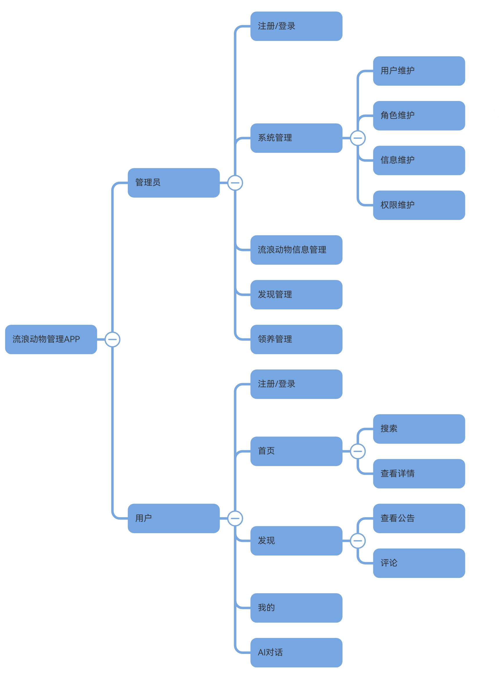
图3-1 系统功能图

3.2性能分析
本节将详细介绍系统的性能分析，高校流浪动物管理APP所包含的基础性能包括准确性、规范性等方面，将根据以上基础性能进行详尽的描述。

3.2.1准确性
本系统的准确性主要在以下几个方面：第一，用户在进行动物信息搜索时，因建立了完善查询方式例如MySQL数据库查询语言，所以可针对用户搜索提供用户所需的流浪动物信息。第二，在管理员查询所需相关信息时，系统同样根据以上方式提供准确信息。第三，系统的准确性主要体现在以下几个方面，例如在进行信息搜索的时候，需要建立完善的MySQL数据库查询语言，能够提供针对用户或者管理员等基本信息的准确查询、搜索功能；在实现用户注册、登录等功能的时候，需要进行数据验证从而保证信息的准确性^{[3]}。

3.2.2 可拓展性
为了高校流浪动物管理APP的可拓展性，于系统架构设计阶段采用分层设计，把业务逻辑处理层、数据交互层以及功能展示层分开进行设计与开发，同时依据模块化编程思路对核心功能组件进行接口封装，此设计模式既保障了各层级间的低耦合性，还经由预留标准扩展接口，为后续功能更新修改提供相应的技术支持，减少二次开发时对底层代码的修改时间。

3.2.3 规范性
在高校流浪动物管理APP开发过程中，采用规范的编码准则非常重要，开发阶段要求代码命名采用大小写混合的命名规则，如Pascal和Camel这两种命名法，在核心功能模块、关键代码段前添上功能说明注释。每个功能开发结束之后需执行单元测试跟集成测试，根据持续更新测试文档形成开发系统的闭环，此标准化开发模式不仅可以保证系统运行的安全性和可靠性，还可以借助条理清晰的代码结构和齐全的开发文档切实降低后期维护的复杂程度，提高代码可追溯性和团队协作效率。

3.3 可行性分析
可行性分析是项目开发里的重要一环，对技术可行性、操作可行性、经济可行性等方面开展综合评估，协助开发人员判定系统设计与实现是否可行，本节将从以上三方面开展相关分析，评估高校流浪动物管理APP的开发可行性。

3.3.1 技术可行性
高校流浪动物管理APP在开发的过程中采用的主要是ArkTs语言，辅以Java语言完成系统的代码编写工作，在数据库的选择上则是选用了稳定性比较高的MySQL数据库，与此同时系统的结构层次也将分为显示层、数据访问层和业务逻辑层三个部分，各层级间采用接口隔离原则，通过定义清晰的交互协议实现模块解耦^{[4]}。系统采用分层架构设计，各功能模块职责明确，不仅提高了系统整体的运行效率，也为后期开发人员维护工作提供了便利。
在现阶段互联网技术快速更新的情况下，硬件设备性能呈现出连续升级的趋势，从增加内存大小到增强CPU运算效率，硬件设备的稳定性跟处理能力都得到了显著强化，硬件采购成本逐渐进入合理范围，按照高校流浪动物管理APP实际运行需求进行分析，目前市场上主流的中端服务器配置就可承载系统数据处理与存储方面的需求，一般的智能手机设备同样能够流畅运行客户端程序，基于软件架构设计与硬件选型匹配度的综合评估，对于技术实现层面而言，本APP具备完整的软硬件支撑条件。

3.3.2 经济可行性
在构建系统开发环境上，采用开源的数据库与免费开发工具系列，硬件配置依托现今主流消费级设备即可满足要求，考虑到当代计算机硬件性能不断增强和价格下降的情况，项目开发仅要配备常规同于开发用的电脑，站在运维成本角度去分析，系统上线后能将流浪动物信息管理线下统计变为线上处理，切实减少用于日常管理的时间和人力消耗，实现校园管理资源的高效整合，说明此项目在经济上是可行的。

3.4 业务流程分析
本系统采用规范化业务流程设计，主要是为了通过清晰的交互逻辑引导用户完成操作闭环。当用户启动高校流浪动物管理APP时，系统将按照预置设计流程执行以下注册验证程序：
首先在HarmonyOS环境中启动应用程序后是用户注册界面，该界面包含基础信息录入模块（账号、密码、手机号、邮箱），用户需完整填写必填字段后方可提交申请。系统通过数据库实时查询比对机制，对用户名的唯一性进行验证：若检测到用户名未重复，则生成加密账户信息存入MySQL数据库，完成注册流程；若存在重复情况，则触发异常处理机制，通过动态弹窗提示"用户已存在"，同时保留其他已填信息避免重复录入。系统将提示用户修改冲突字段，系统将循环执行查重验证直至通过。为确保数据准确性和提升用户操作效率，整个流程先采用前端ArkTS表单进行验证，然后与后端Java逻辑处理相结合进行检验。
如图3-2所示是系统注册流程图。
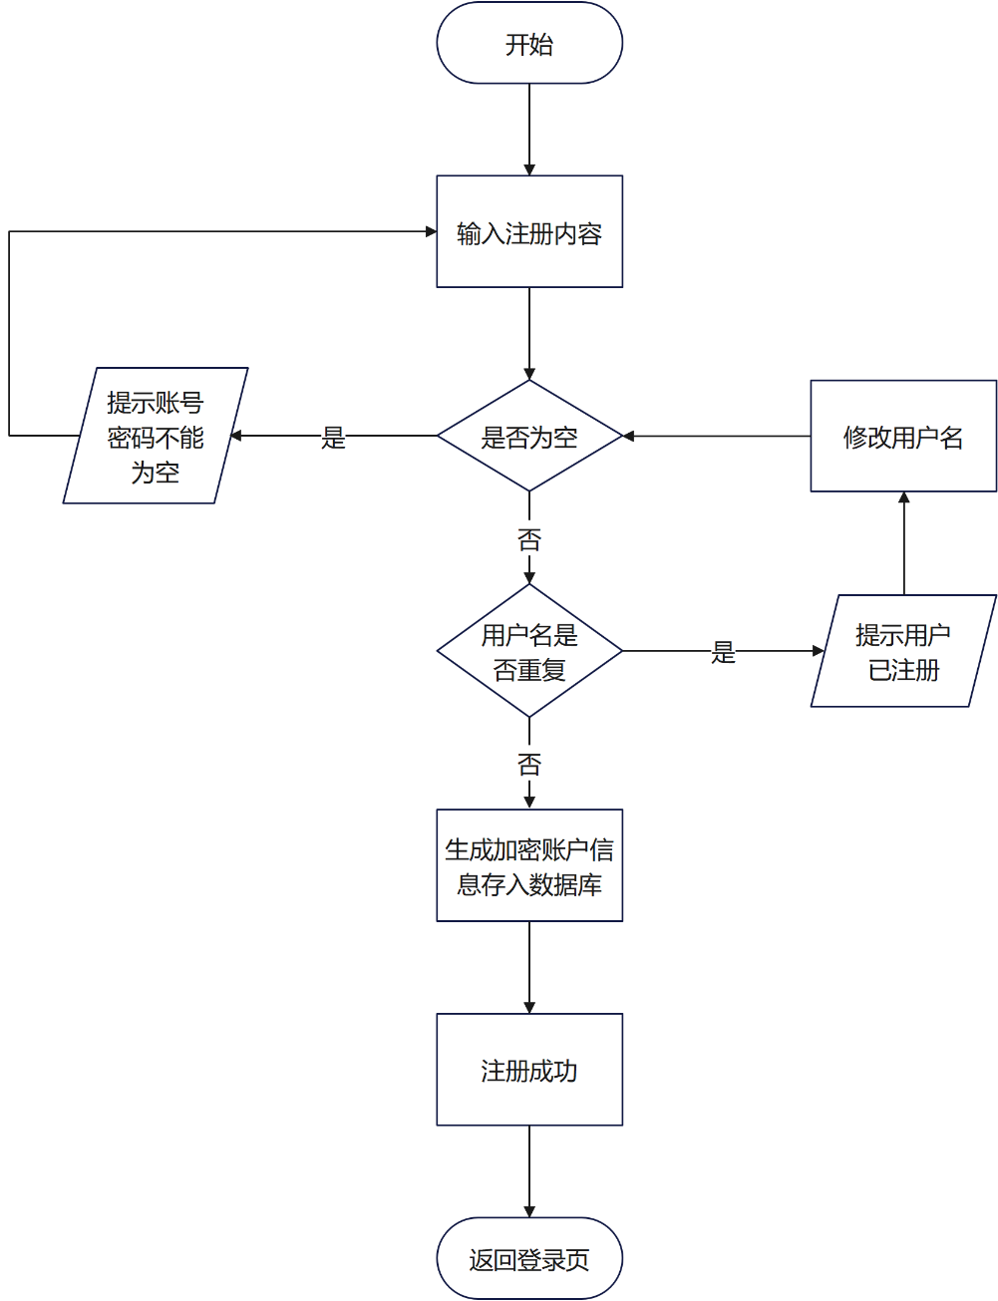
图3-2 注册流程图
在用户需要进行登录操作时，未注册用户需根据界面引导完成账户注册流程，已注册用户则可直接进入登录界面^{[5]}。用户在输入框输入用户名及密码后，系统通过Java后端服务与MySQL数据库进行凭证比对：当账号密码组合匹配时，系统将生成加密会话令牌并跳转至功能主界面；若密码校验失败，前端ArkTS组件将触发动态警示框提示"密码错误，请重新输入"，同时保留用户名输入内容以提升操作便利性。登录过程的技术实现采用了前端验证与后端处理的协同工作机制。如图3-3所示是基于鸿蒙的高校流浪动物管理APP的登录流程图。
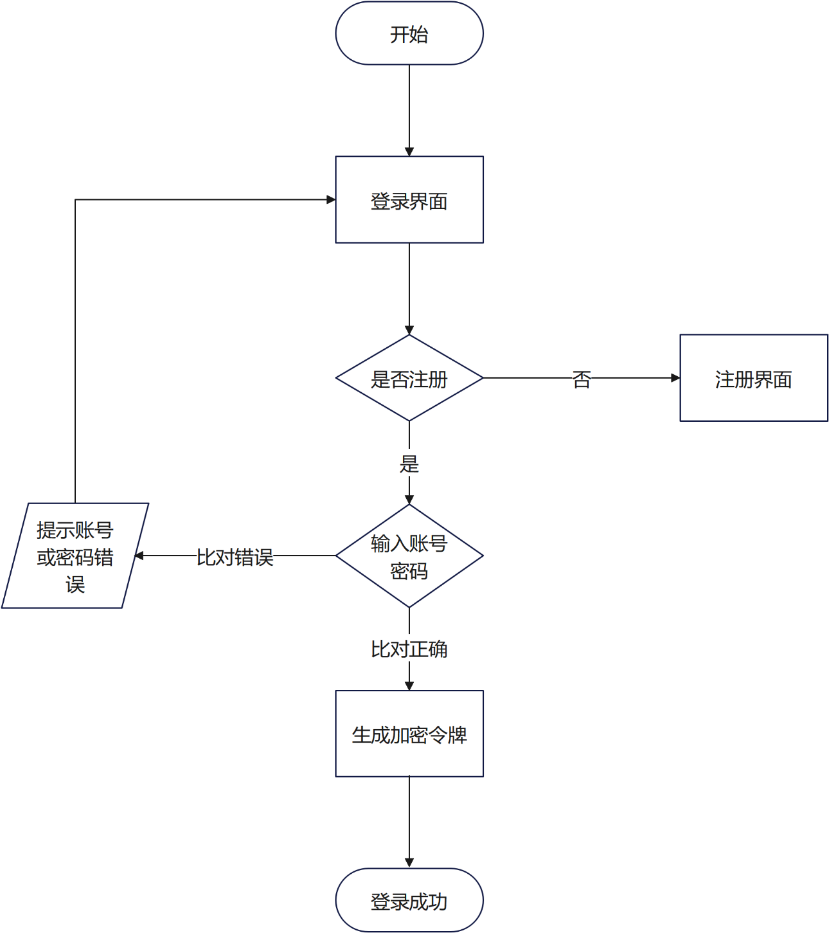
图3-3 登录流程图

第四章 系统设计

4.1 总体架构设计
开发效率和功能实现质量直接受系统架构的完整性与可扩展性影响，鉴于高校流浪动物管理APP客户端与管理端存在的双端特性，采用分层结构的设计模式：前端UI层承担起实现用户交互功能的任务，如查看流浪动物相关信息与提交领养申请表单；应用层分为移动端应用模块跟后台管理模块，分别处理终端用户操作和管理端业务的相关逻辑；服务层采用Spring框架集成方式支撑核心服务，依靠日志监控、消息队列等技术组件维持系统的稳定；数据层采用MySQL关系型数据库把结构化数据进行存储，采用Redis实现高频访问数据的缓存性能优化，该架构借助模块化设计保障各层级之间的低耦合度，为后续功能不断更新提供技术支持。系统架构图如图4-1所示。

图4-1 系统架构图

4.2 系统功能设计
基于高校流浪动物管理的实际需求，按照管理系统开发的基本规范，本系统配置了含有用户注册登录、流浪动物信息管理、发现公告发布等核心功能模块，实现高校流浪动物的数字化管理。管理员和用户是高校流浪动物管理APP的主要使用对象，可借助本系统对高校的流浪动物进行进一步的了解，这些功能的使用需要先进行账号的注册，后台系统管理端可对用户基本信息与流浪动物信息进行管理，也可以直接发布相关的公告通知。如图4-2所示是高校流浪动物管理APP的系统用例图。
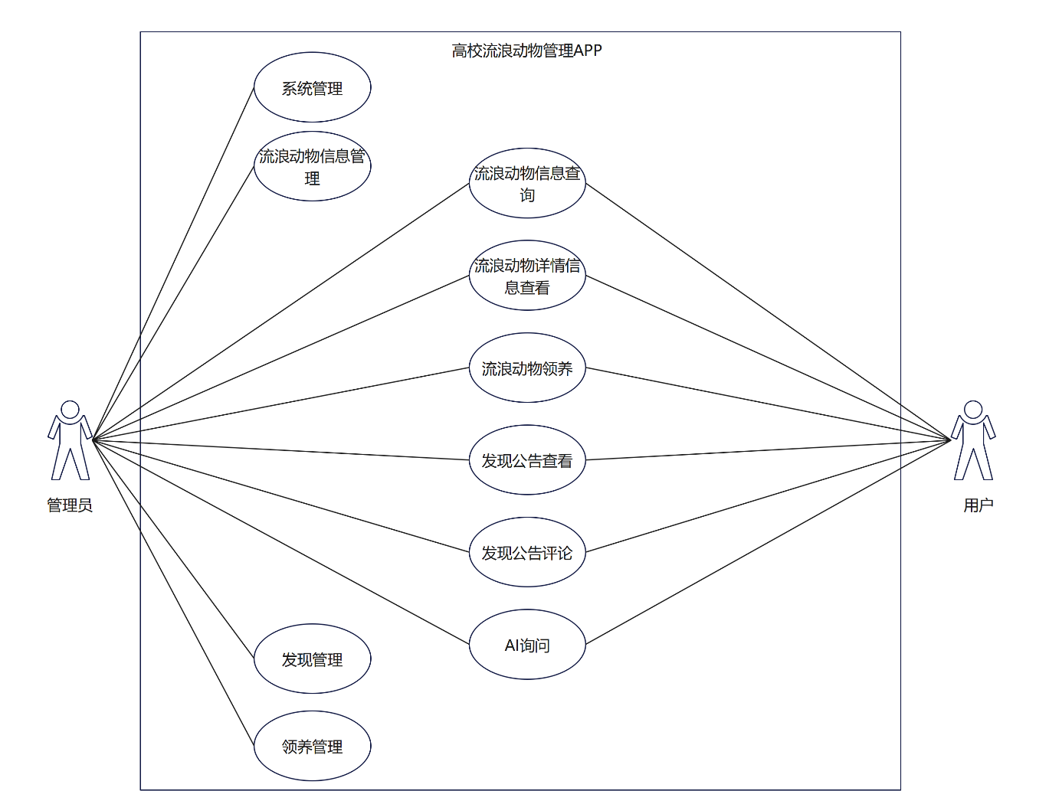
图4-2 系统用例图

4.3 数据库设计

4.3.1 数据库设计原则
数据库设计是社区高校流浪动物管理APP的关键设计环节之一，它不止是在某一特定的数据库管理系统上设计其数据库的逻辑结构和概念结构，也是数据库开发和构造的核心要求，因为数据库设计是比较复杂的，并且需要考虑后续是否能够满足系统的实际开发需求，所以在设计层面需要满足一些设计原则^{[6]}。主要包括以下原则：
- 一对一设计原则
遵循一对一设计原则在软件开发设计过程中是非常关键的，严格遵循一对一涉及原则能够让后续的数据库维护工作更加顺利，降低了对应的维护成本^{[7]}。系统设计要充分考虑数据处理需求，针对有概率产生的大规模复杂数据，采取合理的结构拆分方式，保证系统运行既高效又便于维护。
- 独立命名原则
严格的遵循独立命名原则是为了避免开发者在设计数据库名称过程中出现数据名称重复或者命名不规范的现象，减少数据的杂糅，保持数据结构的一致性，可以采用字母结合的方式进行有效命名，这样比较有利于功能代码的开发编写^{[8]}。

4.3.2 数据库概念结构设计
基于高校流浪动物管理APP的功能需求分析，本节明确了系统涉及的实体对象及其属性，并整理了各实体间的相互关系。
（1）局部E-R图
1.在用户个人信息表中，划分为8个字段，分别为用户编号、用户名、邮件、性别、电话、头像、创建时间、所属角色。用户编号方便记录用户数量，其他字段为用户具体信息。如图4-3所示。
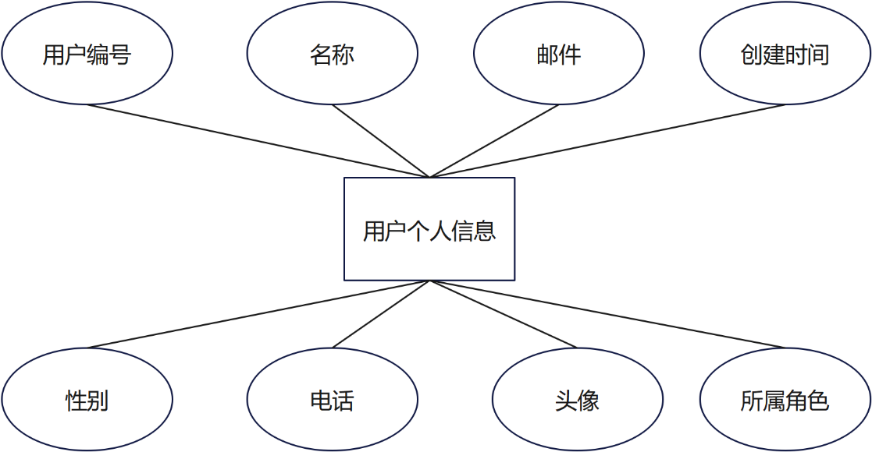
图4-3 用户个人信息模块E-R图
2.在流浪动物信息表中，划分为9个字段，分别为编号、名字、是否领养、图片、种类、创建时间、性格和特点、喂养指南、查看次数。编号是为方便记录系统中流浪动物信息数量，查看次数可供用户查看其他用户对于该流浪动物信息的浏览次数，喂养指南能使用户在喂养时能够安全科学喂养，其他字段为流浪动物具体信息。如图4-4所示。
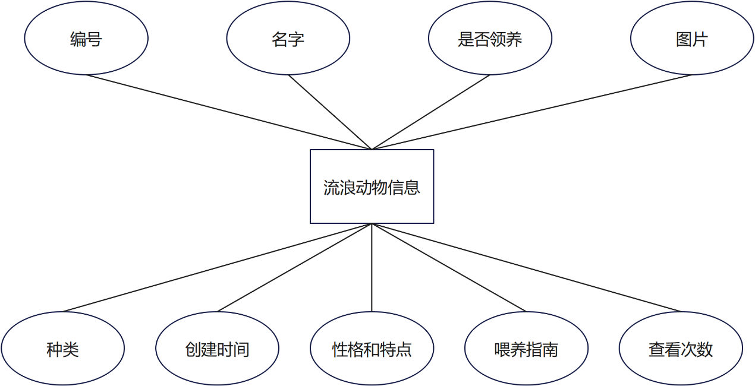
图4-4 流浪动物信息模块E-R图
3.在领养信息表中，划分为11个字段，分别为编号、用户昵称、用户姓名、电话、邮箱、原因、是否绝育、护理了解、领养动物名称、创建时间、审核状态。在领养详情中，动物具体信息包括是否绝育以及领养动物名称，审核状态为用户提交领养申请后管理员对于该申请的审核判断，其余字段为用户具体信息。如图4-5所示。
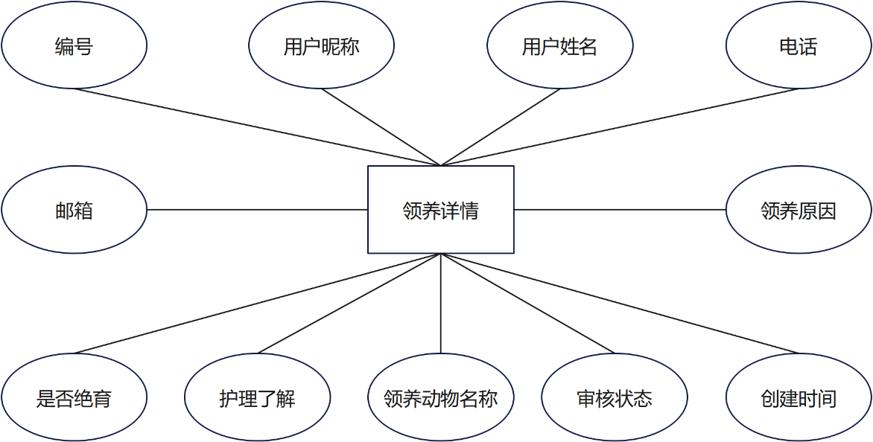
图4-5 领养详情模块E-R图
4.在发现公告详情表中，划分为5个字段，分别为编号、标题、图片、配文、创建时间。如图4-6所示。
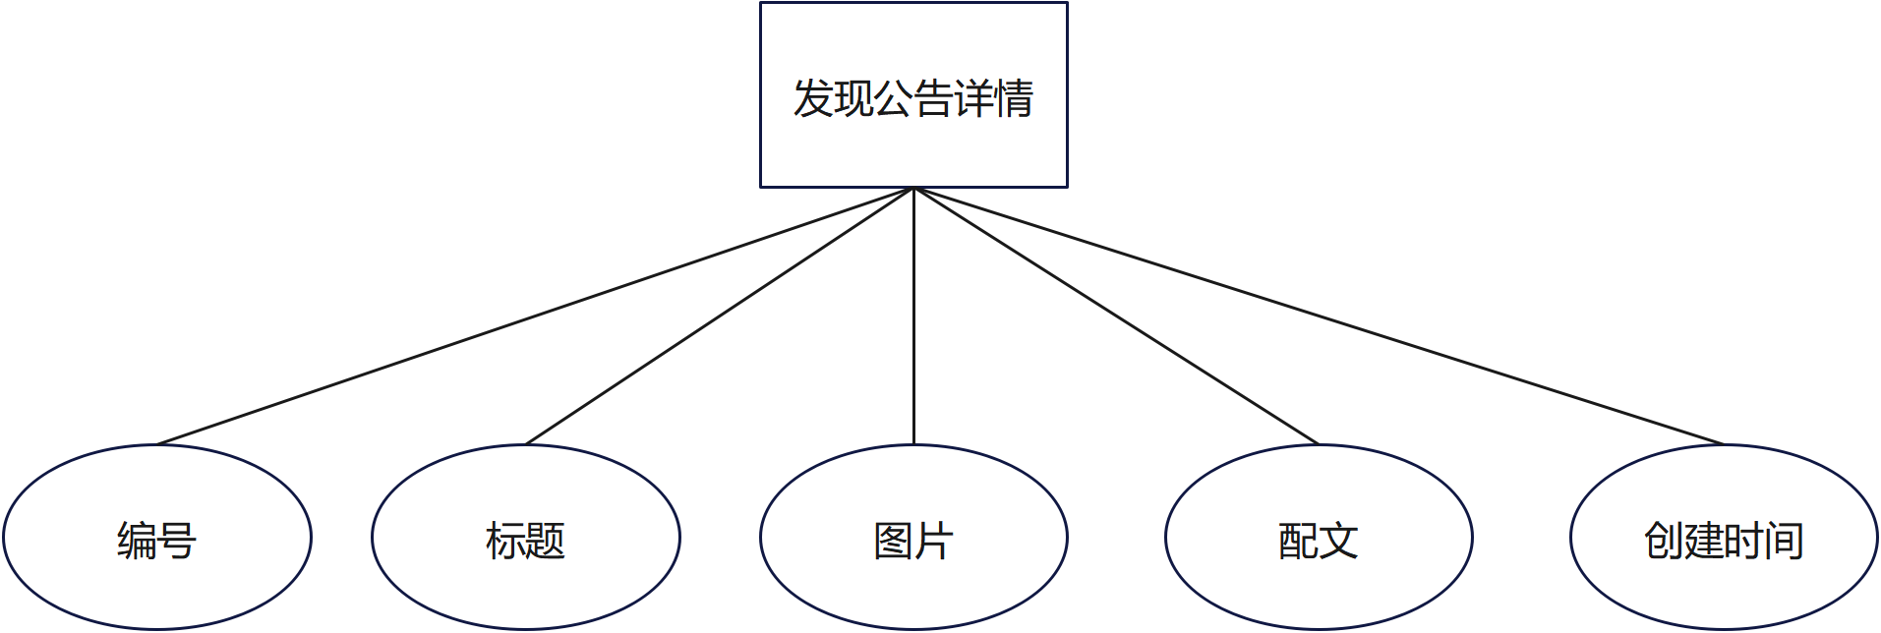
图4-6 发现公告详情模块E-R图
（2）如图4-7所示E-R图展示实体与实体之间的关系：
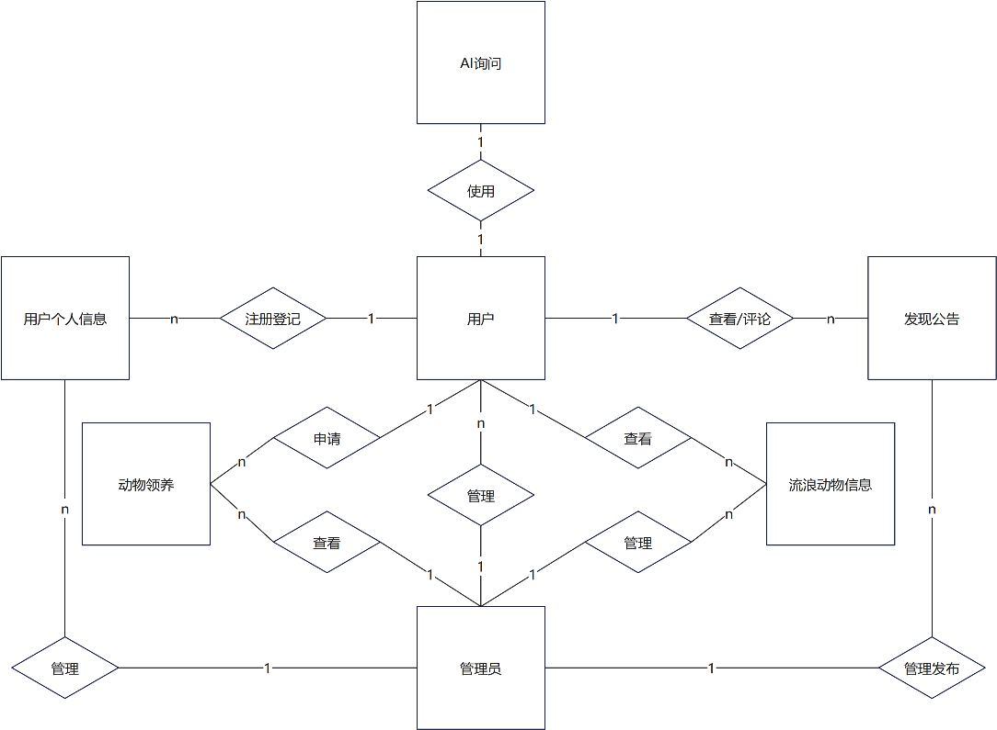
图4-7 全局E-R图

4.3.3 数据库物理模型设计
1.根据数据库的概念结构以及数据库的逻辑关系，设计出对应实体之间的关系。如下列：

(1)表4-1动物信息表：用于储存管理员输入的动物信息
表4-1 动物信息表
列名 | 主键 | 数据类型 | 是否为空 | 自增 | 默认值 | 备注
id | Y | bigint | N | Y |  | 编号
animalName | N | varchar(10) | Y | N |  | 名字
adopt | N | varchar(10) | Y | N |  | 是否领养
animalPic | N | varchar(255) | Y | N |  | 图片
animalType | N | bigint | Y | N |  | 种类
createTime | N | datetime | Y | N |  | 创建时间
character | N | varchar(255) | Y | N |  | 性格和特点
handbook | N | longtext | Y | N |  | 喂养指南
viewNum | N | bigint | Y | N | 0 | 查看次数

(2)表4-2用户表：用于储存用户创建账号的信息
表4-2 用户信息表
列名 | 主键 | 数据类型 | 是否为空 | 自增 | 默认值 | 备注
id | Y | bigint | N | Y |  | 编号
userName | N | varchar(20) | Y | N |  | 名称
password | N | varchar(20) | Y | N
email | N | varchar(20) | Y | N
tell | N | varchar(11) | Y | N |  | 电话
sex | N | Bit(1) | Y | N |  | 性别
headImg | N | varchar(255) | Y | N |  | 头像
createTime | N | datetime | Y | N |  | 创建时间

(3)表4-3领养详情表：用于储存用户申请领养动物的信息
表4-3 领养信息表
列名 | 主键 | 数据类型 | 是否为空 | 自增 | 默认值 | 备注
id | Y | bigint | N | Y |  | 编号
userName | N | varchar(20) | Y | N |  | 用户昵称
xingming | N | varchar(10) | Y | N |  | 用户姓名
tell | N | varchar(11) | Y | N |  | 电话
email | N | varchar(20) | Y | N
yuanyin | N | varchar(255) | Y | N |  | 原因
isjy | N | Bit(1) | Y | N |  | 是否绝育
islj | N | varchar(255) | Y | N |  | 护理了解
dname | N | varchar(255) | Y | N |  | 动物名称
createTime | N | datetime | Y | N |  | 创建时间
states | N | varchar(10) | Y | N |  | 审核状态

(4)表4-4发现公告详情表：用于储存管理员发布公告详情的信息
表4-4 发现公告详情表
列名 | 主键 | 数据类型 | 是否为空 | 自增 | 默认值 | 备注
id | Y | bigint | N | Y |  | 编号
title | N | varchar(255) | Y | N |  | 标题
fmUrl | N | varchar(255) | Y | N |  | 图片
content | N | longtext | Y | N |  | 配文
createTime | N | datetime | Y | N |  | 创建时间

(5)表4-5发现评论表：用于储存用户评论发现公告的信息
表4-5 发现评论表
列名 | 主键 | 数据类型 | 是否为空 | 自增 | 默认值 | 备注
id | Y | bigint | N | Y |  | 编号
userName | N | varchar(20) | Y | N |  | 名称
content | N | longtext | Y | N |  | 评论内容
createTime | N | datetime | Y | N |  | 创建时间
fxid | N | bigint | Y | N |  | 公告编号

(6)表4-6管理员菜单表：用于储存管理员菜单栏的信息
表4-6 管理员菜单表
列名 | 主键 | 数据类型 | 是否为空 | 自增 | 默认值 | 备注
id | Y | bigint | N | Y |  | 编号
name | N | varchar(20) | Y | N |  | 名称
url | N | varchar(255) | Y | N |  | 路径
pid | N | bigint | Y | N |  | 所属上级编号
icon | N | varchar(255) | Y | N |  | 图标

(7)表4-7管理员权限表：用于储存管理员权限的信息
表4-7 管理员权限表
列名 | 主键 | 数据类型 | 是否为空 | 自增 | 默认值 | 备注
id | Y | bigint | N | Y |  | 编号
name | N | varchar(20) | Y | N |  | 名称
sn | N | varchar(255) | Y | N |  | 所属权限
desc | N | varchar(255) | Y | N |  | 操作

(8)表4-8功能授权表：用于储存允许使用功能的许可信息
表4-8 功能授权表
列名 | 主键 | 数据类型 | 是否为空 | 自增 | 默认值 | 备注
id | Y | bigint | N | Y |  | 编号
name | N | varchar(20) | Y | N |  | 功能名称
title | N | varchar(255) | Y | N |  | 标签
pid | N | bigint | Y | N |  | 图片
meneid | N | varchar(255) | Y | N |  | 菜单编号

(9)表4-9权限授权表：用于储存权限的允许使用信息
表4-9 权限授权表
列名 | 主键 | 数据类型 | 是否为空 | 自增 | 默认值 | 备注
id | Y | bigint | N | Y |  | 编号
roleid | N | bigint | Y | N |  | 权限编号
permissionid | N | bigint | Y | N |  | 功能编号

(10)表4-10用户权限表：用于储存用户允许使用的权限信息
表4-10 用户权限表
列名 | 主键 | 数据类型 | 是否为空 | 自增 | 默认值 | 备注
id | Y | bigint | N | Y |  | 编号
userid | N | bigint | N | N |  | 用户编号
roleid | N | bigint | Y | N |  | 权限编号

- 各表之间的联系，如图4-8所示：

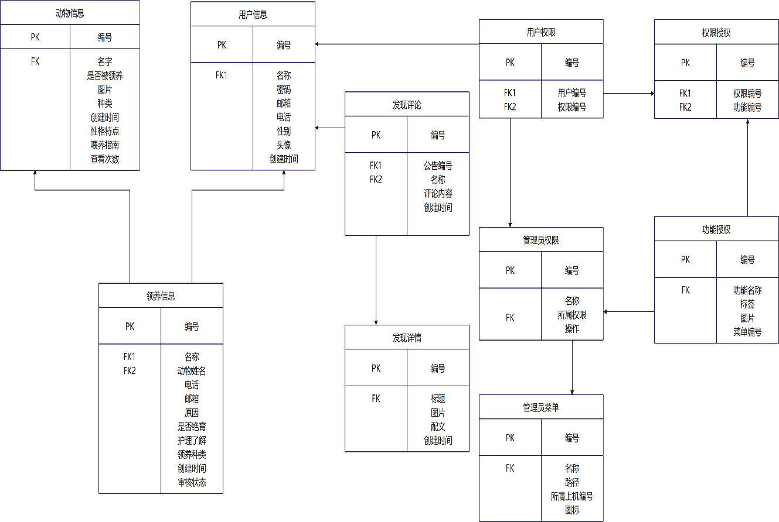

图4-8 表与表之间的关系图

第五章 系统实现

5.1 后台模块

5.1.1 管理员登录
在网页使用本地登录流浪动物管理系统界面的时候，管理员访问系统的核心就是登录设计包括身份验证与数据安全，管理员需通过已存储的格式账号和初始密码登录，当进行登录请求后，系统就可以根据登录用户名来确定使用者的对象类型和权限。如图5-1所示是后台系统登录的实现图。
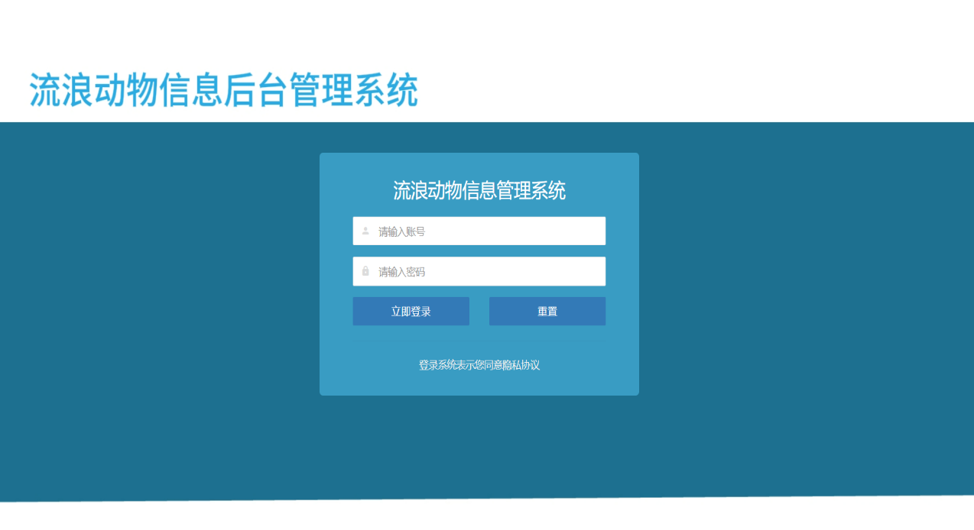
图5-1 登录界面
关键代码：
//登录成功
public void onAuthenticationSuccess(HttpServletRequest request, HttpServletResponse response, Authentication stuentication) throws ServletException, IOException, IOException { response.setContentType("application/json;charset=utf-8");

RequestCache cache = new HttpSessionRequestCache(); SavedRequest savedRequest = cache.getRequest(request, response);

String jsonStr = "{\"isSuccess\":true}";
response.getWriter().print(jsonStr);}

5.1.2 后台首页
如图5-2所示是管理员成功登录高校流浪动物管理系统的后台首页，在左侧主菜单栏可以点击各个功能对应按钮，即可出现对应功能界面。
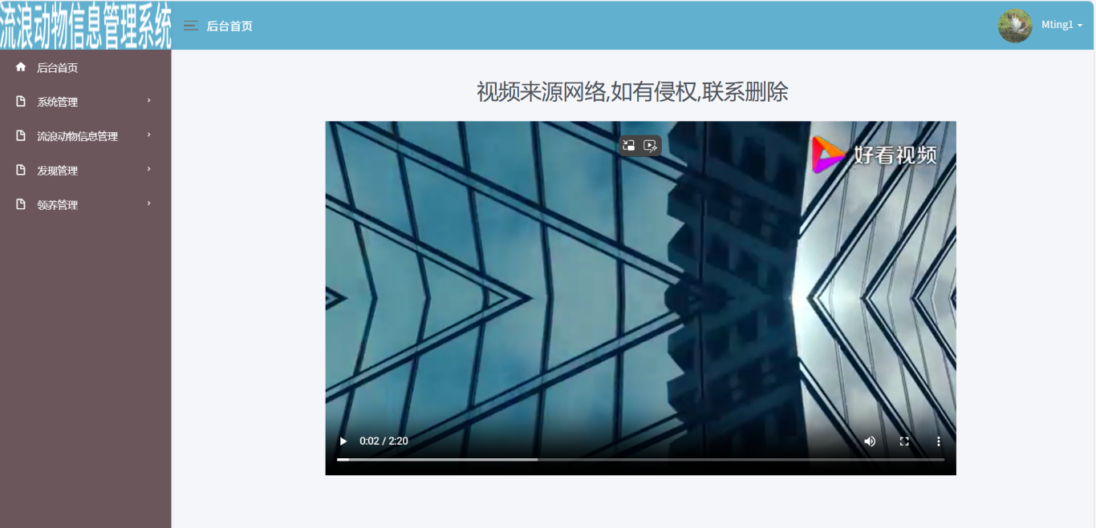
图5-2 后台首页
关键代码：
//视频播放器
<div> <div style="margin-top: 20px;font-size: 30px;text-align: center">
视频来源网络,如有侵权,联系删除</div> <video style="margin-left: 200px;margin-top: 20px" width="70%" height="70%" autoplay="autoplay" controls="controls" src="/static/video/bwm.mp4" >
</video>

5.1.3 系统管理
如图5-3、图5-4、图5-5、图5-6所示是系统管理模块，用户维护可以对管理员身份信息进行基础的增删改查和角色设定维护，角色维护支持对管理员角色进行权限的一个设置，信息维护是对后台首页菜单栏功能按钮进行详细的增删改查，权限维护则是对管理员和用户所使用的功能权限作出一定范围内的增删改查。
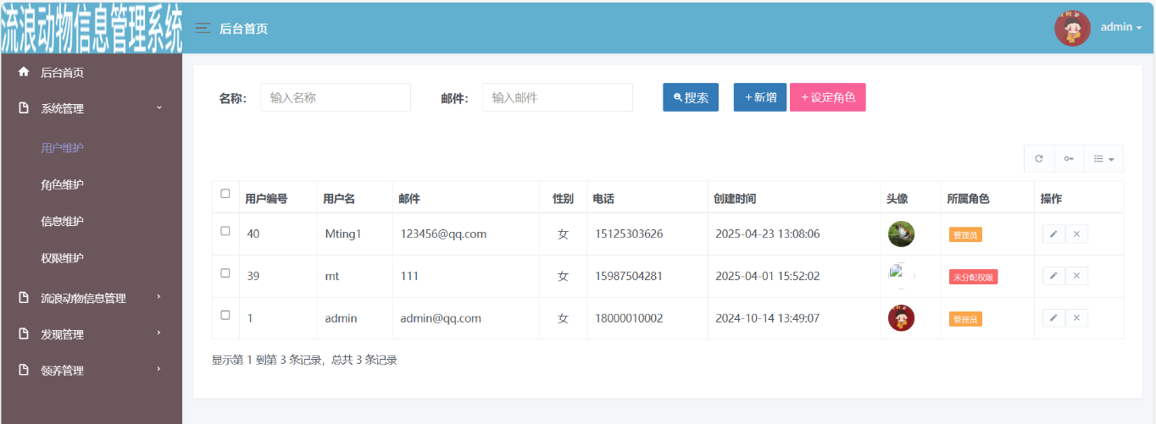
图5-3 用户管理界面
关键代码：
//根据用户明查找用户 public User findUserByUserName(String username){
return userMapper.findUserByUserName(username); }

//添加新用户 public void addUser(User user) {
user.setCreateTime(new Date());
BCryptPasswordEncoder bCryptPasswordEncoder = new BCryptPasswordEncoder();
String encodePwd = bCryptPasswordEncoder.encode(user.getPassword());
user.setPassword(encodePwd);
userMapper.addUser(user); }

//更新用户头像 public void updateUserHeadImg(User user) {
userMapper.updateUserHeadImg(user); }

//编辑保存用户信息，如果密码不为空则加密新密码 public void editSaveUser(User user) {
if(user.getPassword() != null && !"".equals(user.getPassword())) {
user.setPassword(new BCryptPasswordEncoder().encode(user.getPassword())); }
userMapper.editSaveUser(user);

}
//删除用户 public void deleteUser(Long id) {
userMapper.deleteUser(id); }

//批量删除用户 public void batchRemove(List list) {
userMapper.batchRemove(list); }

//更新数据库中的用户密码 public void updatePwd(User user) {
user.setPassword(new BCryptPasswordEncoder().encode(user.getPassword()));
userMapper.updatePwd(user); }}

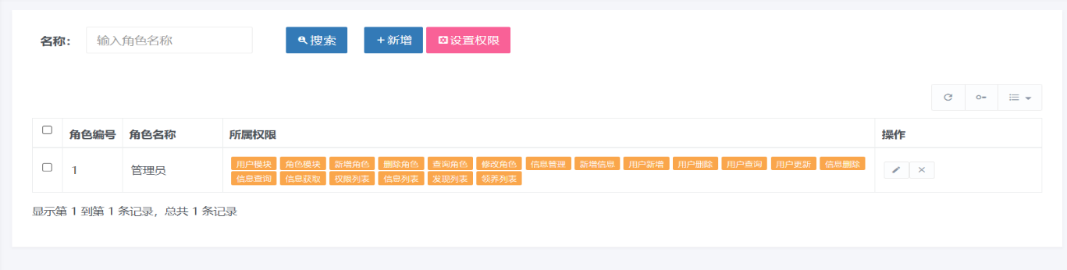
图5-4 角色维护界面
关键代码：
//根据用户id获取角色列表 public List<Role> listRoleByUserId(Long userid) {
return roleMapper.listRoleByUserId(userid); }

//保存角色信息 public void saveRole(Role role) {
roleMapper.saveRole(role);}

//为角色分配权限（先删除原有权限再添加新权限） public void addRolePermission(String roleId, List permissionIds) {
List rolePermissionList = new ArrayList();
for (Object permissionId : permissionIds) {
Map mp = new HashMap();
mp.put("roleId",roleId);
mp.put("permissionId",permissionId);
rolePermissionList.add(mp); }
roleMapper.deleteRolePermission(Long.parseLong(roleId));
roleMapper.addRolePermission(rolePermissionList); }

//删除角色 public void deleteRole(Long id) {
roleMapper.deleteRole(id);}

//为用户分配角色（先删除用户原有角色再批量添加新角色） public void addUserRole(String userId, List roleIds) {
List userRolesList = new ArrayList();
for (Object roleId : roleIds) {
Map mp = new HashMap();
mp.put("userId",userId);
mp.put("roleId",roleId);
userRolesList.add(mp); }
roleMapper.deleteUserRole(Long.parseLong(userId));
roleMapper.addUserRole(userRolesList);}

}

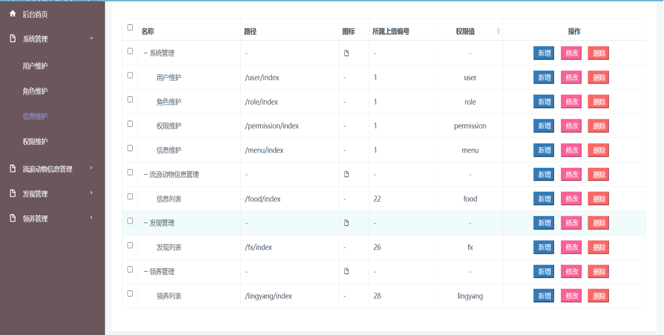
图5-5 信息维护界面
关键代码：
//根据登录用户id查询可访问菜单列表
public List<Menu> findAll(Long loginUserid) {
return menuMapper.findAll(loginUserid);}
//查询所有菜单（不考虑权限）
public List<Menu> queryAllMenu() {
return menuMapper.queryAllMenu(); }
//添加顶级菜单
public void addTopMenu(Menu menu) {
menuMapper.addTopMenu(menu);}
//添加子菜单
public void addSubMenu(Menu menu) {
menuMapper.addSubMenu(menu);
Permission permission = menu.getPermission();
permission.setMenuid(menu.getId());// 关联菜单ID
permission.setPid(0L);// 默认父权限ID为0
permissionMapper.addMenuPermission(permission);}
//根据id删除菜单
public void deleteMenuById(Long id) {
menuMapper.deleteMenuById(id); }
//编辑菜单信息
public void editMenu(Menu menu) {
menuMapper.editMenu(menu); } 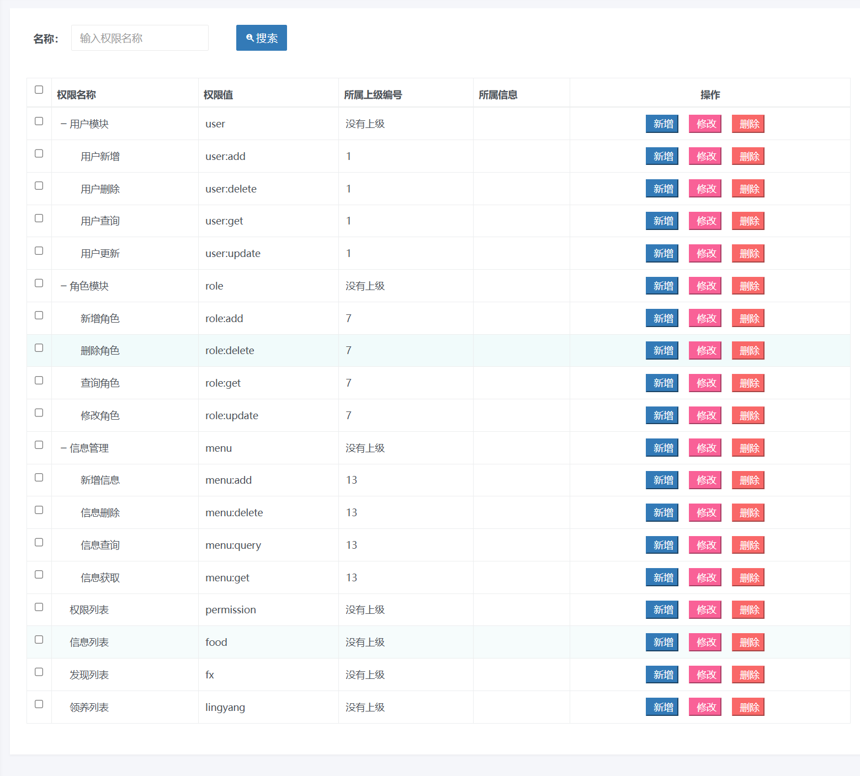
图5-6 权限维护界面
关键代码：
//根据用户id获取权限列表 public List<Permission> listPermissionByUserId(Long userid) {
return permissionMapper.listPermissionByUserId(userid); }

//查询所有权限 public List<Permission> findAllPermisisons(){
return permissionMapper.findAllPermisisons(); }

//添加按钮权限 public void addBtnPermisison(Permission permission) {
permissionMapper.addBtnPermission(permission);}

//根据权限id删除权限 public void deletePermisisonByPid(Long id) {
try {
permissionMapper.deleteRolePermisisonByPid(id);
permissionMapper.deletePermisisonByPid(id);
} catch (Exception e) {
e.printStackTrace();}}

//编辑按钮权限信息 public void editBtnPermisison(Permission permission) {
permissionMapper.editBtnPermisison(permission);}

5.1.4 流浪动物信息管理
在此页面中，管理员可以通过根据自己的目的和需求进行流浪动物信息的筛选搜索、查看、修改信息或者是删除，除此之外，管理员也可以通过点击新增按钮，根据弹出框提示完成对流浪动物的信息增加，本模块中任何功能均提供了明确的提示，方便管理员的使用。当新增加的流浪动物信息进行系统代码约束美化后，前端从数据库中取出新增信息并显示在界面中。如图5-7、图5-8所示：
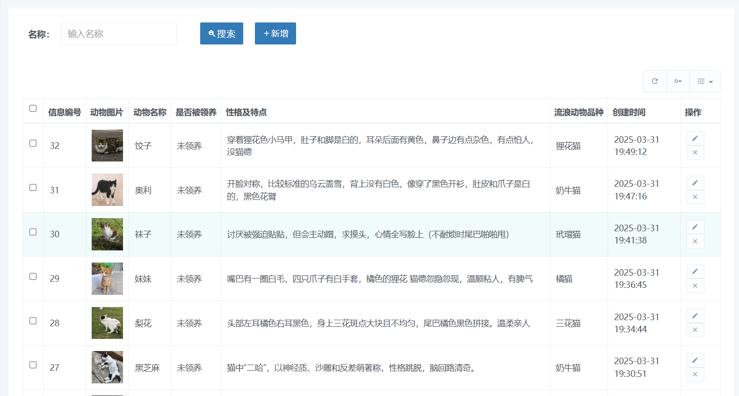
图5-7流浪动物信息管理界面

关键代码：
//跳转动物列表页面
@GetMapping("/index")
public String index(String menuid, Model model){
model.addAttribute("menuid",menuid);// 添加菜单ID到模型
return "views/animal/animal_list"; // 返回动物列表页面 }
//添加新动物
public int addAnimal(Animal animal){
animalService.addAnimal(animal); // 添加动物
Integer animalId = Integer.parseInt(animal.getId()+""); // 返回动物ID
//添加成功返回动物id
return animalId;}
//保存修改的动物信息
public ResultResponse editSaveAnimal(Animal animal){
try{
animalService.editSaveAnimal(animal);// 保存修改
return ResultResponse.ok(); // 返回成功响应
}catch(Exception e) {
e.printStackTrace();
return ResultResponse.fail("修改失败");// 返回失败响应 }}
//上传动物图片
public ResultResponse uploadAnimalPic(HttpServletRequest req, Integer id, @RequestParam("file") MultipartFile file){
try { if(file.isEmpty()){
return new ResultResponse("文件为空"); // 文件为空返回错误 }
//更新动物图片信息
Animal animal = new Animal();
animal.setId(Long.parseLong(id+""));
animal.setAnimalPic(newFileName);
animalService.updateAnimalPic(animal);
return new ResultResponse();// 返回成功响应
} catch (IOException e) {
e.printStackTrace(); }
return null; }

//显示动物图片
@RequestMapping(value = "/showimg/{image_name}")
public String showimg(@PathVariable("image_name") String image_name,HttpServletRequest request, HttpServletResponse response)
throws Exception {
//设置响应头禁止缓存
response.setDateHeader("Expires", 0);
response.setHeader("Cache-Control", "no-store, no-cache, must-revalidate");
response.addHeader("Cache-Control", "post-check=0, pre-check=0");
response.setHeader("Pragma", "no-cache");
response.setContentType("image/jpeg");
File fileParent = new File(File.separator);
System.out.println("读取头像:"+image_name);
File file = null ;
String os = System.getProperty("os.name");
ServletOutputStream out = response.getOutputStream();}
//删除动物信息
public ResultResponse deleteAnimal(@RequestParam(required = true) Long id){
ResultResponse ajaxResult = new ResultResponse();
try {animalService.deleteUser(id); // 删除动物
} catch (Exception e) {
e.printStackTrace();
return new ResultResponse("删除失败"); // 返回失败响应 }
return ajaxResult; // 返回成功响应 }}
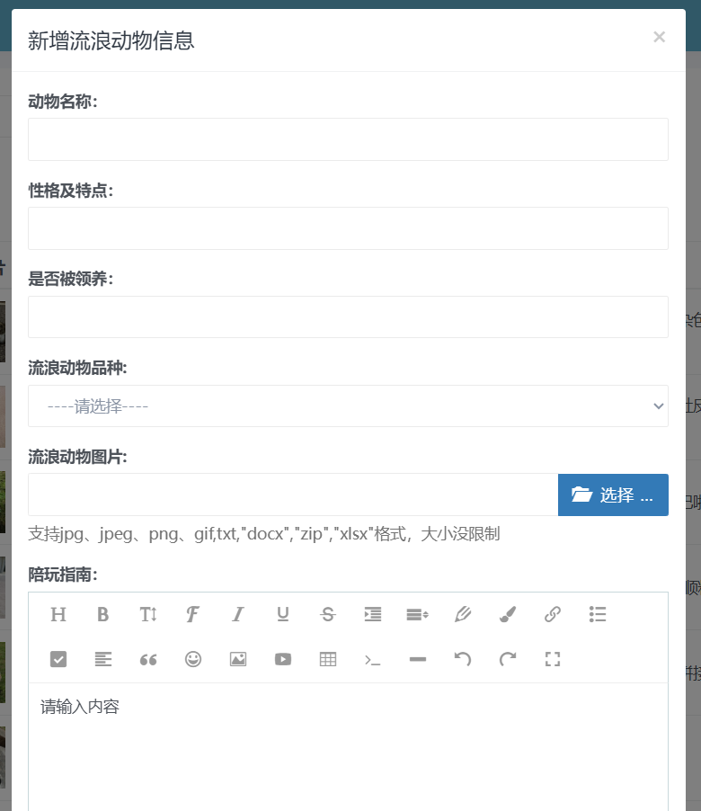
图5-8 新增动物信息界面
关键代码：
//添加动物信息到数据库
@Insert("insert into t_animals(animalName,adopt,animalType,createTime,character,handbook,viewnum)" +
" values(#{animalName},#{adopt},#{animalType},#{createTime},#{character},#{handbook},#{viewnum})")
@Options(useGeneratedKeys = true,keyProperty = "id",keyColumn = "id")
void addAnimal(Animal animal);

5.1.5 发现管理
在点击发现管理栏下的发现列表时，管理员在此界面中通过点击新增按钮根据弹出窗口提示，一一完成对应内容填写并保存即可实现发现公告的发布。管理员也可以通过点击不同按钮完成相关发现公告的搜索、编辑修改和陈旧内容的删除。如图5-9所示：
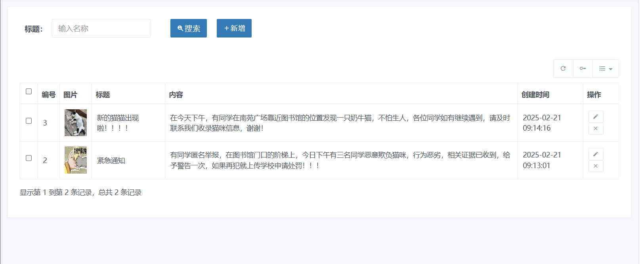
图5-9发现管理界面
关键代码：
//添加新的发现记录
public void addFx(Fx fx) {
fx.setCreatetime(new Date());
fxMapper.addFx(fx); }
//更新发现记录的图片信息
public void updateFxPic(Fx fx) {
fxMapper.updateFxPic(fx);}
//编辑保存发现记录
public void editSaveFx(Fx fx) {
fxMapper.editSaveFx(fx); }
//删除发现记录
public void deleteFx(Long id) {
fxMapper.deleteFx(id); }
//查询所有发现记录
public List<Fx> queryAll() {
return fxMapper.queryAll(); }
//根据id获取发现详情
public Fx getFxsDetailById(Long id) {
Fx fx = fxMapper.getFxDetailById(id);
return fx;}
//获取发现的评论列表
public List<FxPl> getFxPlsById(Long fxid) {
return fxMapper.getFxPlsById(fxid); }
//保存评论内容
public void savePlUrl(FxPl fxPl) {
fxMapper.savePlUrl(fxPl); }

5.2 前端模块

5.2.1 用户注册登录
高校用户在手机端点击应用图标后就可以启动高校流浪动物管理app，打开后进入注册登录界面，如图5-10所示。第一次使用的高校师生需要进行账号的注册，点击新用户注册按钮根据对应提示完成填写提交便可以完成注册，在登录时还需要勾选隐私保密政策和服务协议，多次登录时无需再次注册，系统会记录已有账号密码并一键快捷填写。
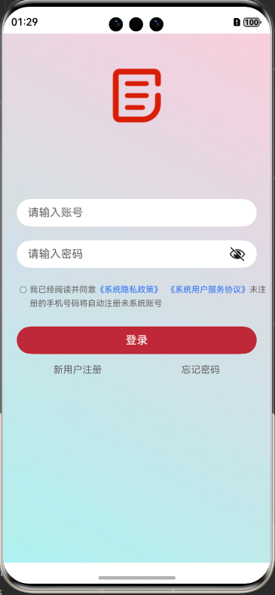
图5-10 个人登录界面

关键代码：
.then(async (response: AxiosResponse) => {
// 获取到的数据赋值给users数组
if(response.data.isSuccess) {
this.user = response.data.user
//存储登录的信息
let user:USERINFO = this.user
let context = getContext(this)
await putData('username',user.username,context)
await putData('email',user.email,context)
showMsg('登录成功')
setTimeout(() => {
router.replace({ url: 'pages/TabsPage' }
)}, 1000)
}else{
showMsg('用户名或者密码错误') }})
.catch((error: AxiosError) => {
showMsg('登录失败')
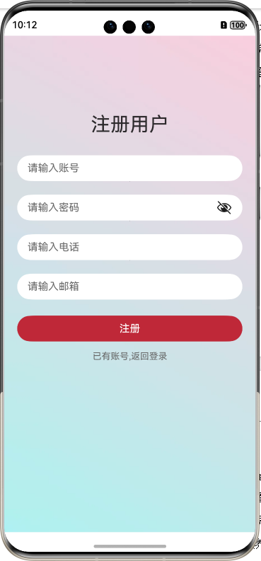
图5-11 个人注册界面
关键代码：
async register(){
if(this.user.username==''||this.user.password==''){
showMsg('账号或者密码不能为空')}
else if(this.user.tel==''){ showMsg('电话号码不能为空')
}else if (this.user.email == '') { showMsg('邮箱不能为空')
}else {await axios.post(regUrl,this.user,{headers:{
'Content-Type':'application/json' }})
.then(async (response: AxiosResponse) => {
if(response.data.isSuccess) {
showMsg('注册成功')}else{showMsg(response.data.msg) } })
.catch((error: AxiosError) => {showMsg('注册失败') })
.then(()=> {// 总是会执行 }) }}

5.2.3 个人首页
当高校师生成功登录app后，就会直接显示首页界面，此界面以列表形式展示了已收录的流浪动物，还可以看到流浪动物的被查看次数，如果点击查看按钮就可以跳转到该流浪动物对应的详情界面，有能力的师生除了能在详情页看到流浪动物更多的基础信息，还可以点击去领养按钮并填写实际情况申请领养。具体如下图所示：
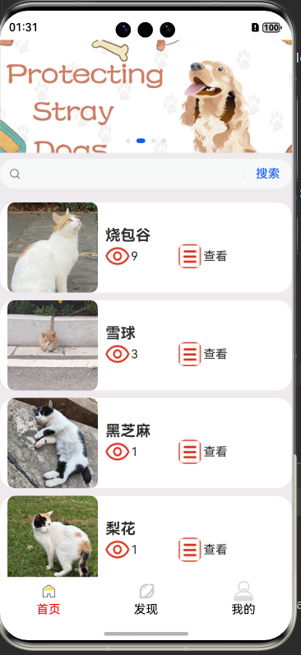
图5-12 首页界面
关键代码：
//查询动物信息
.onSubmit((value: string) => {
this.submitValue = value
if(value!=null && value!= '' ){
this.animals = this.animals.filter((animal) =>animal.animalName==value);
}else{
this.loadAnimal()
}})
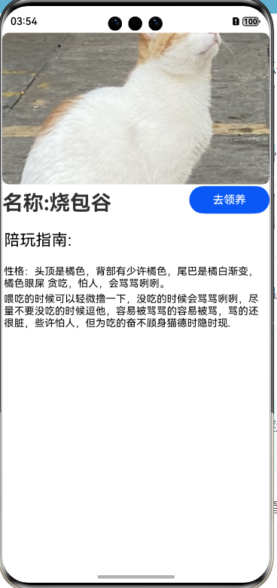
图5-13 详情界面
关键代码：
//将信息传输到此界面
async loadAnimalById(animalid:number){
await axios.get(detailUrl+'?id='+animalid)
.then(async (response: AxiosResponse) => {
this.animal = response.data })
.catch((error: AxiosError) => { })
.then(()=> { // 总是会执行 });
}
//点击按钮跳转申请领养界面
Button('去领养').width('30%').onClick(()=>{
router.pushUrl({
url:'pages/LingYang'
}) })
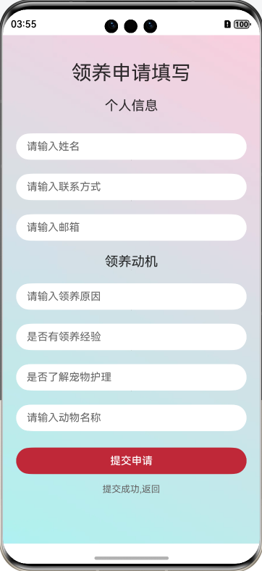
图5-14 领养申请界面
关键代码：
async saveLingYang(){
let context = getContext(this)
this.lingyang.uname = await getData('username', context)
if(this.lingyang.uname==''){ showMsg('姓名不能为空')
}else if(this.lingyang.tel==''){showMsg('电话号码不能为空')
}else if (this.lingyang.email == '') {showMsg('邮箱不能为空')
}else if (this.lingyang.yuanyin == '') {showMsg('领养原因不能为空')
}else if (this.lingyang.yuanyin == '') {showMsg('是否有经验不能为空')
}else if (this.lingyang.yuanyin == '') {showMsg('是否了解不能为空')
}else if (this.lingyang.dname == '') {showMsg('动物名称不能为空')
}else {await axios.post(lingyangUrl,this.lingyang,{headers:{
'Content-Type':'application/json'}})
.then(async (response: AxiosResponse) => {if(response.data.isSuccess) {
showMsg('提交成功,请耐心等待审核结果')
}else{showMsg(response.data.msg)} })
.catch((error: AxiosError) => {showMsg('提交失败') })
.then(()=> { // 总是会执行 }); }}

5.2.3 发现公告
师生点击菜单栏上发现图标时，就会出现发现公告页面如图5-14所示，再点击查看即可进行内容查看，还可以看见其他用户对此公告的评论以及留下自己的评论。
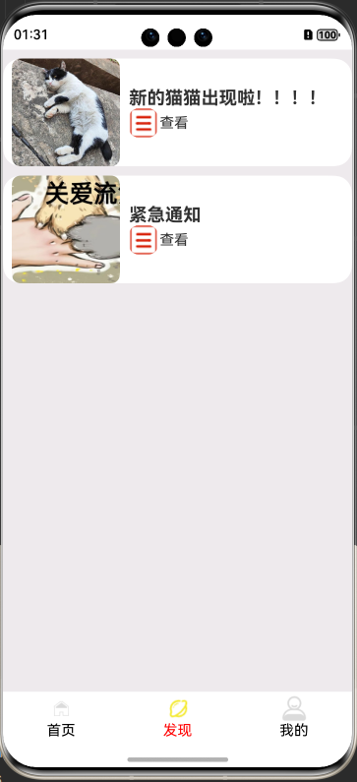
图5-15 发现公告界面
关键代码：
//传输数据
async loadFx(){
await axios.post(fxUrl,null,{headers:{
'Content-Type':'application/json' }})
.then(async (response: AxiosResponse) => { // 获取到的数据赋值给users数组
this.fxs = response.data})
.catch((error: AxiosError) => { })
.then(()=> { // 总是会执行 }); }
async onPageShow(){ this.loadFx()}
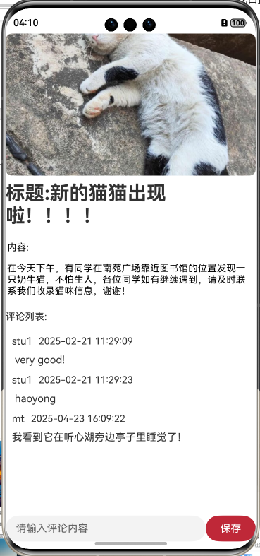
图5-16 公告评论界面
关键代码：
//异步保存评论信息
async savePl(){
let context = getContext(this)
this.fxpl.username = await getData('username', context)
this.fxpl.fxid = this.Fx.id
if(this.fxpl.content==''){showMsg('内容不能为空')
}else {await axios.post(savePlUrl,this.fxpl,{headers:{
'Content-Type':'application/json' }})
.then(async (response: AxiosResponse) => {
if(response.data.isSuccess) {showMsg('保存成功')
this.loadFxFlsById(this.Fx.id)
}else{showMsg(response.data.msg)}})
.catch((error: AxiosError) => { showMsg('保存失败')})
.then(()=> { // 总是会执行 }); }}

5.2.4 我的
当高校师生点击底部菜单栏上我的图标后，此时能看到自己当前登录使用的名字和头像，同时可以通过列表去查看隐私政策和关于本app的声明。为了防止师生在面对不同流浪动物时出现不了解它们的习性和突发行为的问题，特接入了AI智能聊天接口，遇到问题时可以通过去询问按钮得到快速的沟通和解答。如下图所示：
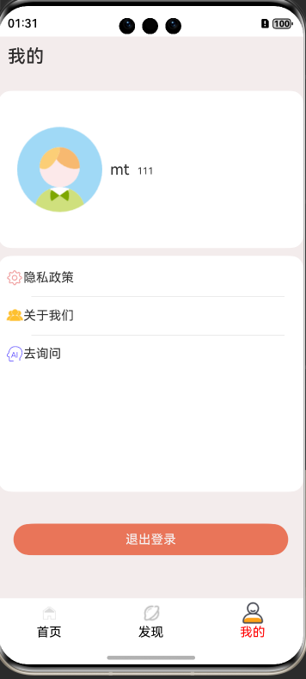
图5-17 我的界面
关键代码：
//点击跳转
.onClick(()=>{ router.replaceUrl({url:'pages/Login'})})
{title:'去询问',img:$r('app.media.AI'),urls:'pages/WebView'}
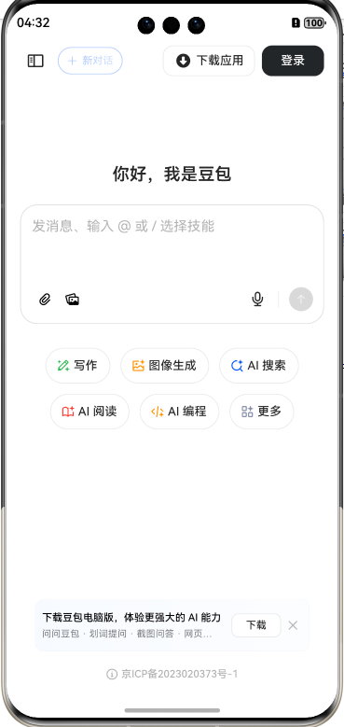
5-18 AI聊天界面
关键代码：
//网页组件连ai
Web({
src: "https://www.doubao.com",
controller: this.controller
})

第六章 系统测试

6.1 测试环境
系统测试的主要目的是为了保证软件系统的安全运行和稳定表现，通过不同阶段、不同功能的检测流程，由专业技术人员对照需求文档逐项验证功能实现情况。系统测试作为软件开发周期中不可或缺的环节，该过程既能校验基础功能需求完成度，也能发现潜在问题然后推进功能优化。测试工作开展前需要严格遵循实际使用场景的技术参数搭建出包含硬件设备、网络配置、测试工具及数据样本的模拟测试环境，确保测试结果能真实反映出系统运行状态，高校流浪动物管理APP的测试环境包括以下：
1.硬件环境
本论文中电脑系统选择的是：
联想小新15ITL 2021，window10家庭中文版，机带RAM是8G；
处理器选择的是11th Gen Intel(R) Core(TM) i5-1135G7 @ 2.40GHz 2.42 GHz；
系统类型是64位操作系统, 基于x64的处理器
2.软件环境：
IntelliJ IDEA 2021.2.1(Community Edition)
内部版本号 #IC-212.5080.55，August 24,2021 构建
运行时版本: 11.0.11+9-b1504.16 amd64；
DevEco Studio 5.0.1 Beta3
构建版本:5.0.5.200，构建2024年11月9日
运行时版本:17.0.12+1-b1087.25 amd64；
SQLyog Community-MysQL GUI v13.1.6(64 bit) (c)2001-2020 Webyog Inc

6.2 测试方案
本论文开发的高校流浪动物管理APP可以帮助管理人员和爱心师生更方便快捷的了解本校流浪动物的相关各类信息和进行保护，不仅可以提高管理工作效率，也可以更好的保证校园环境和谐。在功能测试阶段，重点针对系统主要功能模块开展测试验证工作，通过模拟师生实际操作场景检测各部分功能模块运行是否符合设计预期；性能测试环节则主要着重于界面设计的简洁性和视觉感受，检验师生操作过程中的响应流畅度及交互延迟情况，最后需要测试多种终端设备的安装使用，测验系统在不同平台的运行。

6.3 功能测试

6.3.1 注册测试
如表6-1所示是注册功能的测试内容。
表6-1 注册功能测试
测试项目 | 测试目的 | 测试内容 | 预期结果
注册功能测试 | 测试用户能否成功完成注册 | 随机输入几组内容不同的信息组合，验证用户能否成功注册^{[9]} | 1.输入正确格式，弹出提示：注册成功；  2.输入错误格式，弹出提示：注册失败；  3.输入空白内容，弹出提示：账号密码不能为空  4.输入重复账号，弹出提示：用户已存在。

如表6-2所示是注册功能的测试结果。
表6-2 注册功能测试结果
注册信息 | 测试结果
输入正确格式 | 注册成功
输入错误格式 | 注册失败
注册信息为空 | 账号密码不能为空
注册信息重复（如用户名重复） | 用户已存在

6.3.2 登录测试
如表6-3所示是登录功能的测试内容。
表6-3登录功能测试
测试项目 | 测试目的 | 测试内容 | 预期结果
登录功能测试 | 测试用户能否成功完成登录 | 输入不同的用户名密码组合，测试能否成功登录 | 1.输入已注册的账号和正确密码，弹出提示：登录成功；  2.输入未注册的账号和密码，弹出提示：账号或密码错误；  3.输入空白内容，弹出提示：账号密码不能为空  4.输入已注册的账号和错误密码，弹出提示：账号或密码错误。

如表6-4所示是登录功能的测试结果。
表6-4 登录功能测试结果
用户名 | 密码 | 测试结果
mt | 123 | 登录成功
ljc | 123 | 账号或密码错误
空 | 空 | 账号密码不能为空
mt | 111 | 账号或密码错误

6.3.3 用户管理测试
如表6-5所示是用户管理功能的测试内容。
表6-5 用户管理功能测试
测试项目 | 测试目的 | 测试内容 | 预期结果
用户管理功能测试 | 测试管理员登录管理系统后能否成功对用户信息进行基础管理 | 管理员登录后台系统后，测试其能否成功对用户进行新增、删除、修改和查看等操作，测试能否成功对用户设定角色 | 1.在用户维护界面点击新增按钮，根据要求填写信息后保存，弹出提示：保存成功；  2.在用户维护界面中用户信息栏右侧点击删除图标，弹出提示：删除成功；  3.在用户维护界面中用户信息栏右侧点击修改图标，根据提示修改内容后保存，弹出提示：修改成功；  4.在用户维护界面输入名称，点击搜索按钮，界面显示搜索账号；  5.在用户维护界面选中一项用户信息栏，点击设定角色按钮，勾选弹窗中管理员权限后保存，弹出提示：保存成功。

如表6-6所示是用户管理功能的测试结果。

表6-6 用户管理功能测试结果
测试情况 | 测试结果 | 提示词
新增用户 | 添加成功 | 保存成功
删除用户 | 删除成功 | 删除成功
修改用户信息 | 修改成功 | 修改成功
查询用户 | 查询成功 | 无
设定用户角色 | 设定成功 | 保存成功

6.3.4 流浪动物信息管理测试
如表6-7所示是流浪动物信息管理功能的测试内容。
表6-7流浪动物信息管理功能测试
测试项目 | 测试目的 | 测试内容 | 预期结果
动物信息管理功能测试 | 测试管理员登录管理系统后能否成功对流浪动物信息进行基础管理 | 管理员登录后台系统后，测试其能否成功对流浪动物进行新增、删除、修改和查看等操作 | 1.在流浪动物信息管理界面点击新增按钮，根据要求填写信息后保存，弹出提示：保存成功；  2.在流浪动物信息管理界面中动物信息栏右侧点击删除图标，弹出提示：删除成功；  3.在流浪动物信息管理界面中动物信息栏右侧点击修改图标，根据提示修改内容后保存，弹出提示：修改成功；  4.在流浪动物信息管理界面输入名称，点击搜索按钮，界面显示搜索信息。

如表6-8所示是流浪动物信息管理功能的测试结果。

表6-8 流浪动物信息管理功能测试结果
测试情况 | 测试结果 | 提示词
新增流浪动物信息 | 添加成功 | 保存成功
删除流浪动物信息 | 删除成功 | 删除成功
修改流浪动物信息 | 修改成功 | 修改成功
查询流浪动物信息 | 查询成功 | 无

6.3.5 发现管理测试
如表6-9所示是发现管理功能的测试内容。
表6-9发现管理功能测试
测试项目 | 测试目的 | 测试内容 | 预期结果
发现管理功能测试 | 测试管理员登录管理系统后能否成功对发现公告进行基础管理 | 管理员登录后台系统后，测试其能否成功对发现公告进行新增、删除、修改和查看等操作 | 1.在发现管理界面点击新增按钮，根据要求填写信息后保存，弹出提示：保存成功；  2.在发现管理界面中动物信息栏右侧点击删除图标，弹出提示：删除成功；  3.在发现管理界面中动物信息栏右侧点击修改图标，根据提示修改内容后保存，弹出提示：修改成功；  4.在发现管理界面输入名称，点击搜索按钮，界面显示搜索信息。

如表6-10所示是发现管理功能的测试结果。

表6-10 发现管理功能测试结果
测试情况 | 测试结果 | 提示词
新增发现公告信息 | 添加成功 | 保存成功
删除发现公告信息 | 删除成功 | 删除成功
修改发现公告信息 | 修改成功 | 修改成功
查询发现公告信息 | 查询成功 | 无

6.3.6 领养申请功能测试
如表6-11所示是领养申请功能的测试内容。
表6-11领养申请功能测试
测试项目 | 测试目的 | 测试内容 | 预期结果
领养申请功能测试 | 测试用户登录应用后能否成功申请流浪动物领养 | 用户登录应用查看流浪动物信息后，测试其能否成功申请流浪动物领养 | 1.在流浪动物详情信息界面点击去领养按钮，根据要求填写信息后提交申请，弹出提示：提交成功，请耐心等待审核结果；  2.在流浪动物详情信息界面点击去领养按钮，未按要求填写对应内容，弹出提示：内容不能为空。

如表6-12所示是领养申请功能的测试结果。
表6-12 领养申请功能测试结果
测试情况 | 测试结果 | 提示词
按要求填写申请信息 | 提交成功 | 提交成功，请耐心等待审核结果
未按要求填写申请信息 | 申请失败 | 内容不能为空

6.3.7 发现评论功能测试
如表6-13所示是发现评论功能的测试内容。

表6-13发现评论功能测试
测试项目 | 测试目的 | 测试内容 | 预期结果
发现评论功能测试 | 测试用户登录应用查看发现公告后能否成功评论 | 用户登录应用查看发现公告后，测试其能否成功评论 | 1.在发现公告详情信息界面输入评论内容，点击保存按钮，弹出提示：保存成功；  2.在发现公告详情信息界面输入空白评论内容，点击保存按钮，弹出提示：内容不能为空。

如表6-14所示是发现评论功能的测试结果。
表6-14 发现评论功能测试结果
测试情况 | 测试结果 | 提示词
填写评论内容 | 评论成功 | 保存成功
空白评论内容 | 评论失败 | 内容不能为空

6.4 性能测试
本节主要针对高校流浪动物管理APP做系统的性能测试，重点考量其响应速度、界面美观的水平和功能实用性能三个关键指标，主要考虑界面设计的简洁性和视觉感受，检验师生操作过程中的响应流畅度及交互延迟情况。

6.4.1响应效率性能
在响应效率测试阶段，经过多次网络环境模拟测试得出：当高校流浪动物管理APP处在稳定5G移动网络形成的环境里，系统平均启动耗时差不多2秒，各功能模块操作响应起来十分迅速，界面切换顺滑，无卡顿现象；要是进入无线5G网络场景时，启动响应时间拓展到2.5秒，功能跳转偶尔会出现一点小延迟，但仍在用户可接受的体验范畴内；处在营业厅所营造的6G体验网络环境里，系统启动所花费的时间回归到2秒基准值，整体交互的流畅程度跟常规5G网络环境大致无异，高校流浪动物管理APP均能实现校园环境中师生日常使用的基本要求。

6.4.2界面视觉性能
在界面美观性测试这一环节，寻找50名在校师生进行为期30分钟的实际体验测试，收集用户的反馈情况，测试结果说明：86%的参与者（43人）对界面布局跟配色表示认同，觉得配色方案跟校园应用场景契合程度好；10%的参与者（5人）反馈视觉感受不错，建议对图标辨识度加以优化；4%的参与者（2人）感觉基本功能是全的，只是期待细节能优化一下。综合评估可得，此APP采用扁平化设计样式，主界面上功能分区一目了然，整体视觉展现与高校师生群体的审美认知和使用习惯大致相符。

6.4.3实用性能
在体验使用本系统的过程中，不同年龄阶段的用户都可以很快速的适应并使用本APP。对于需要填写信息的模块通过在填写栏中进行文字提示或弹窗提示，提高本系统的便利性和引导性，所以可判断出本系统具有良好的实用性。

6.5 测试结果
本文对高校流浪动物管理APP的功能模块包括注册、登录、用户管理、流浪动物信息管理、发现管理、领养申请管理、发现评论管理等七个功能模块分别进行了测试，然后针对系统性能包括响应效率性能、界面视觉性能、实用性能等三个方面也进行测试。结合测试结果得出，本系统的基础功能模块可支持高校师生的主要使用场景，核心功能的实现完整覆盖了系统分析文档，设备运行情况表明，系统功能响应与界面显示始终维持稳定。

第七章 总结与展望

7.1研究总结与展望
随着高校的逐渐开放和师生对流浪动物保护意识的提高，鸿蒙技术的逐渐成熟，高校流浪动物管理APP也在此环境下应运而生，本论文主要完成了以下几点工作：
1.本论文的研究基于计算机理论应用技术，结合高校流浪动物管理的实际需求，系统阐述了APP的开发背景，并明确了系统设计的目标与意义；
2.详细介绍本系统开发所涉及的相关技术理论和使用的关键技术，包括ArkTS语言、Java语言、MySQL数据库、deveco studio工具；
3.通过对系统功能需求、性能指标和可行性等方面进行全面分析，有助于优化系统设计方案，确保各项功能的有效实现；
4.根据前期系统分析结果，重点完成系统架构设计、功能模块划分和数据库结构规划，为系统功能实现和数据管理提供技术方案；
5.完成系统架构设计后，按照功能优先级逐个完成各功能模块的开发与接口的对接，利用阶段性集成调试保障功能链路的完整性，同时优化交互逻辑，提升用户使用操作的流畅度，最后阶段开展对各功能模块的测试，对各个功能进行常规和异常操作的验证，结合测试得到的反馈数据确认系统整体是否实用。
研究开发的高校流浪动物管理APP已实现基本功能需求，各功能模块运行正常，但在实际使用过程中仍存在若干需要改进的问题，具体表现在以下几个方面：
1.动物领养功能需进一步完善，填写信息存在不真实性，需要后续添加审核方式；
2.系统存在部分界面设计感不足，需要针对性的对相应界面进行美化，提高观赏性；
3.个人信息界面需要进一步完善，增加用户自主修改信息功能。

参考文献
- 陈敬宗.计算机软件Java编程特点与技术应用分析[J].中国信息界,2025,(01):162-164.
- 魏瑾言,刘贺,李爱英,等.校园跑腿APP系统分析与设计[J].中小企业管理与科技(上旬刊),2021,(02):188-189.
- 周新一.在线课堂表情专注度实时反馈系统设计与实现[D].东北石油大学,2023.DOI:10.26995/d.cnki.gdqsc.2023.000229.
- 杨飞文,林诗柔.基于前后端分离的多端协同报修管理系统设计[J].中国信息界,2024,(09):203-205.
- 相毛吉,安见才让.基于Android的移动藏文基础知识学习系统的研究与实现[J].信息与电脑(理论版),2019,(05):143-146+149.
- 戴宝鑫.浅谈网站开发中数据库设计的应用[J].广东蚕业,2018,52(03):91.
- 孔繁胜.软件工程中的数据库编程技术实践应用分析[J].中国管理信息化,2023,26(13):131-135.
- 施维敏.数据库设计的数据规范化问题[J].现代情报,2003(08):80-82.
- 陈晓玉. 基于WiFi定位的地下停车场智能管理系统设计与实现[D]. 西南交通大学, 2019(05)：50-60.
- 张雨蝶,周春柳.高校流浪动物的数字化管理探索[J].中国动物检疫,2023,40(11):41-45+88.
- 李阳, 李传钊, 董昱, 徐礼文. 鸿蒙操作系统开发入门经典[M]. 北京: 清华大学出版社, 2024.
- 李阳, 李传钊, 董昱, 徐礼文. 鸿蒙HarmonyOS手机应用开发实战[M]. 北京: 清华大学出版社, 2024.
- 刘涛,《Spring Boot开发实战：核心技术与案例详解》.机械工业出版社,2020年1月.
- Larson, D. (2021). Modern Web Development with Spring Boot: A Beginner's Guide. Packt Publishing.
- Rode, D. (2022). Spring Boot 2: Beginner's Guide to Building Web Applications. Packt Publishing.

谢辞
向后看，轻舟已过万重山。时间至此，落笔为终。四载时光，在此结束。凡是过往，皆为序章，始于2021年金秋，终于2025年盛夏，四年时光，如白驹过隙，已经接近尾声，但这是结束亦是开始，回首四年大学时光，百感交集，但诸事始终保持期待并不遗憾。
一朝沐杏雨，朝朝念师恩，感谢朱老师对我毕业设计的指导与帮助，对我完成毕业论文起到了很大的帮助。愿遇见的老师们桃李芬芳，教泽绵长。
我的父母没有散文诗，他们的身上全是岁月的痕迹。他们很平凡，什么都尽力给了我。他们没有提前给我规划好人生，不会给我太多的限制，一直默默支持着我的每个选择，上什么样的大学，学什么样的专业，听过他们最多的话就是，让我自己选择。他们没有太高的文化水平，却一直支持让我再努力往上走一走，去看更多的风景，他们是我坚定向前的动力。
山水一程，三生有幸。很幸运可以遇到我的朋友们，四年时光给我带来了很多快乐和美好的瞬间。得一二知己，远甚泛泛之交千万，在不知所措时才不会茫茫不知所终。希望我们的友谊长存，祝愿我们前程似锦，每个人都有美好的未来。
向前看，长路漫漫亦灿灿。人生南北多歧路，愿我们此去前程似锦，再相逢依旧如故。我一直深知我自己，从来没有在哪一次生离中流过眼泪，因为我觉得还健在的人的离别是世界上第二浪漫的事情，因为我们从此离别之后，每一次相遇都是重逢，而重逢是世界上第一浪漫的事情。

免责声明
1、本报告中图片和表格的检测技术具有以下局限性，请见谅。
1）仅针对布局 环绕方式=嵌入式、且同一行只有1张的图片图注进行检测批注和校正，图片在校正时默认居中对齐；非嵌入式图片会提示“布局不正确”。
2）仅针对表格属性中 文字环绕=无 的表格进行表格样式、表注进行检测批注和校正；表格属性中 文字环绕=文字环绕 的表格只针对表格样式进行检测批注和校正。
注：图注、表注批注范围包含字体样式（字体、字号、加粗、）、段落（段前间距、段后间距、行间距、对齐方式）
2、本报告为G·格子达系统检测后自动生成，鉴于论文格式检测技术及论文模板库库的局限性，G·格子达不保证检测报告的绝对准确，仅对您所选择的比对的预设模板的检验结果负责，相关结论仅供参考，不做法律依据。
3、G·格子达论文格式检测服务中使用的论文样本，除特别声明者外，其著作权归各自权利人享有。根据中华人民共和国著作权法相关规定，G·格子达网站为学习研究、介绍、评论、教学、科研等目的引用其论文片段属于合理使用。除非经原作者许可，请勿超出合理使用范围使用其内容和本网提供的检测报告。
联系我们
 | 官方网站：co.gocheck.cn
 | 客服热线：400-699-3389
 | 客服QQ：800113999
关注微信公众号

